个人网银数字证书下载操作手册

第一步：在计算机中插入U盾。第一次使用U盾的情况（如图一、图二、图三），详情也可见U盾操作手册。第二次使用直接看第二步即可。
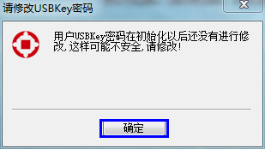
（图一）
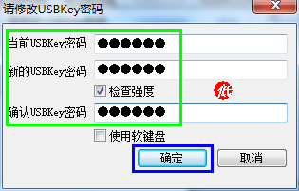
（图二）
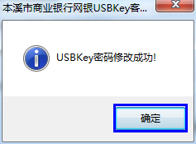
（图三）
第二步：系统会自动安装驱动，如果U盾没有设置自动播放，按如下操作进行，在我的电脑中找到U盾的盘符，进入U盾盘符以后双点loader.exe（如图四）。
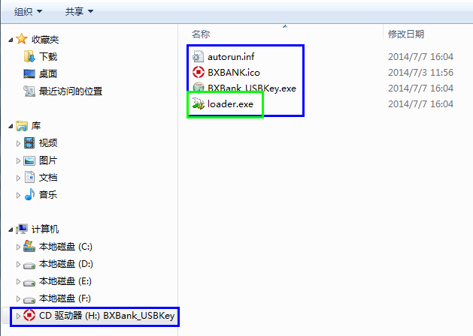
（图四）
第三步：显示安装进度条（如图五）。
（图五）
第四步：安装完成以后提示U盾界面（如图六）
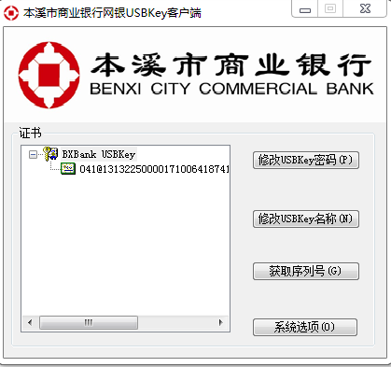
（图六）
第五步：（插入U盾）登录本溪银行官方网站下载。http://www.bankofbx.com/
第六步：点击网上银行登陆中的下载中心（如图七），点击网银个人证书 下载（如图八）。
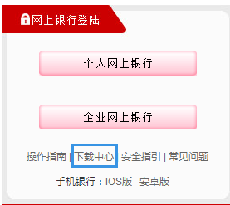
(图七）

（图八）

第七步：登录本溪银行个人网上银行证书下载界面，输入用户名，密码，验证码（如图九）。
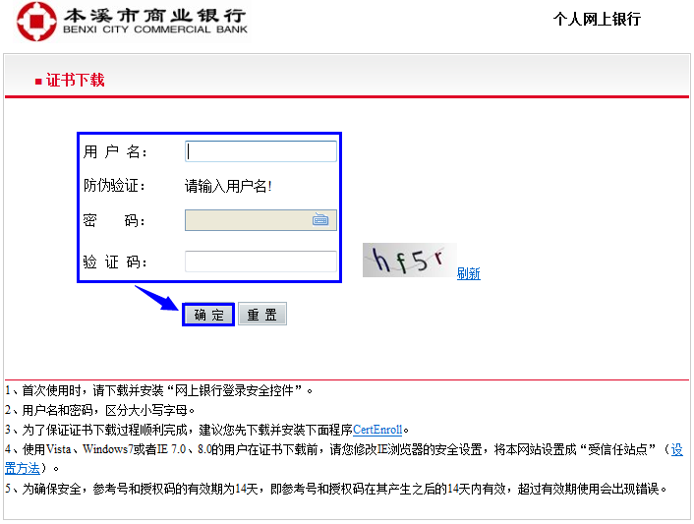
（图九）
第八步：输入证件号码进行身份验证（如图十）。
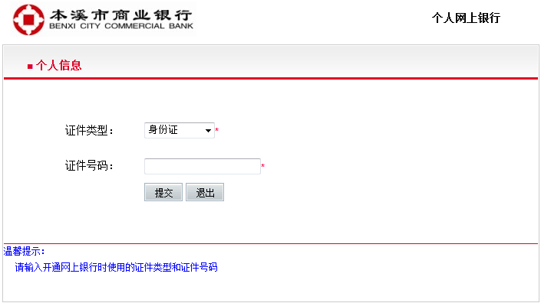
（图十）
第九步：选择对应的csp码（如图十一）
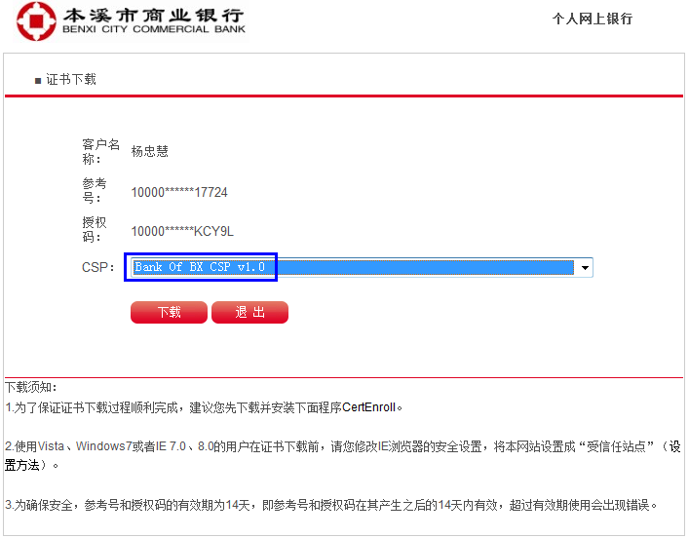
（图十一）
第九步：点击下载，提示下载证书成功（如图十二）。
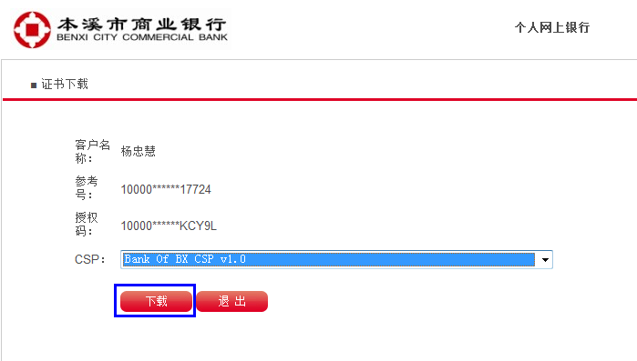
（图十二）

